Una cheat sheet es una hoja, generalmente en forma de tabla, con un resumen que permite manejar rápidamente una herramienta.
Elabora una cheat sheet para Eclipse, que incluya qué funcionalidades realiza este IDE cuando se utilizan las siguientes teclas rápidas:

- Opciones generales de visualización
  - CTRL-M
  - CTRL-F8, CTRL-F7, CTRL-F6
- Navegación de código
  - CTRL-O
  - CTRL-E
  - F2
  - CTRL-G
  - F4
  - CTRL-SHIFT-T
  - F3
  - ALT-←
  - ALT-→
  - CTRL-ALT-H
  - CTRL-T
- Edición de código
  - CTRL-ESP
  - ALT-SHIFT-R
  - CTRL-1
  - CTRL-SHIFT-F
- Depuración de programas
  - CTRL-SHIFT-I
  - F11, F5, F6, F7
- Acceso rápido a funcionalidades
  - CTRL-SHIFT-L
  - CTRL-3

Como ayuda, puede consultarse la configuración de teclas rápidas del entorno, en el menú Preferences → General → Editors → Keys
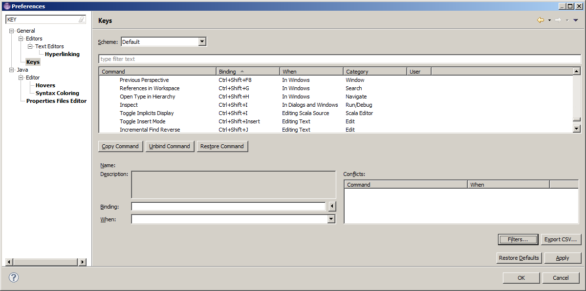
El trabajo se enviará en formato Microsoft Word 2003 o compatible, o en formato PDF.
La autoría del trabajo puede ser por parejas. A pesar de ello, cada alumno debe subir al moodle una copia del trabajo. Los alumnos que no dispongan de usuario de educamadrid en el momento de la entrega pueden enviar su trabajo a alvaro.gonzalezsotillo@educa.madrid.org
Como ejemplo, se incluyen filas de una posible tabla:

Tecla rápida | Nombre del comando | Función | Uso | Ejemplo
CTRL-SHIFT-H | Open Type In Hierarchy | Abre la vista “Type Hierarchy” de una clase, que permite visualizar de quién hereda y cuáles son sus subtipos | Un diálogo permite introducir el nombre de la clase. Se permiten autocomplecciones del nombre con CTRL-ESP | 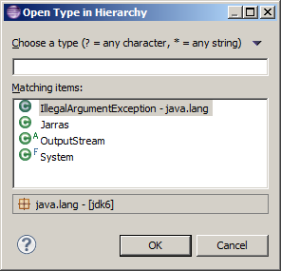
CTRL-H | Search | Busca cadenas en el fichero actual, o en el proyecto | Un diálogo deja introducir opciones adicionales, y se puede elegir entre búsqueda por los ficheros, o en las clases y atributos de Java | 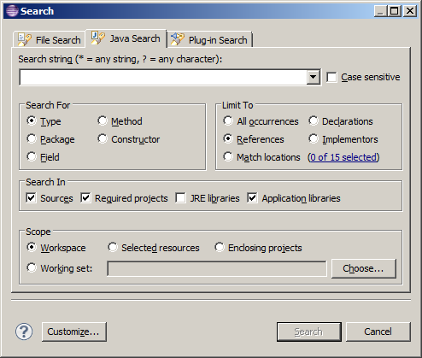
CTRL-F | Find/Replace | Busca y reemplaza cadenas en el fichero actual | Un diálogo deja introducir opciones adicionales | 